**Bitácora de Actividades y Requerimientos**

**Plataforma:**

**Plataforma de Administración de Bienes Muebles**

**Mayo 2024**

Autor: INAP

Fecha de creación: 31 mayo, 2024

Última modificación: 31 mayo, 2024

Documento de Referencia: N/A

Versión: V.1

1. **Información de la Plataforma**

|  |  |
| --- | --- |
| **Empresa / Organización** | **Secretaría de Finanzas y Tesorería General del Estado de Nuevo León** |
| **Representante de la organización** | Néstor Ibarra Palomares |
| **Nombre del proyecto** | Plataforma de Administración de Bienes Muebles |

1. **Objetivo**

Administración y operación de la plataforma con el objetivo de hacer más eficientes, seguros y efectivos sus procesos de negocio, con las siguientes características:

•Brindar servicios de calidad apegados a las mejores prácticas nacionales e internacionales.

•Lograr la entera satisfacción de la Secretaria de Finanzas y Tesorería General del Estado de Nuevo León.

•Buscar la innovación y actualización constante en prácticas, metodologías y servicios.

•Generar una estrecha y duradera relación con la Secretaria de Finanzas y Tesorería General del Estado de Nuevo León.

•Consolidar una imagen de asociación honesta, responsable y confiable.

1. **Acciones a seguir**

* Revisiones periódicas de los equipos (DEV, QA y PROD) – asegurándose de que funcionan a pleno rendimiento y su software esté siempre actualizado.
* Atención a solicitudes y requerimientos de los usuarios.
* Atención y generación de planes de continuidad – evitando pérdida de información.
* Gestión de la información, políticas de acceso, perfiles y roles.

1. **Ficha Técnica QA y Producción**

**Producción Plataformas**

|  |  |  |  |  |  |  |  |
| --- | --- | --- | --- | --- | --- | --- | --- |
| IP | Hostname | Ram | Almacenamiento | RAID | Uso | Certificado | Ambiente |
| 10.210.26.26 | tesoreria-virtual-servicios.nl.gob.mx | 251GB | 1.1T | NO | Servidor dedicado a las apis de los servicios de las aplicaciones que conforman el set de tesoreria virtual | se cuenta con certificado y https | Produccion |
| 10.210.26.25 | tesoreria-virtual.nl.gob.mx | 251GB | 1.1T | NO | Servidor dedicado a las aplicaciones front que conforman el set de tesoreria virttual | se cuenta con certificado y https | Produccion |
| 10.210.26.27 | sin dominio /localhost.localdomain | 31GB | 344G | NO | Servidor dedicado a la base de datos |  | Produccion |
| 10.210.26.28 | MyCloudEX2Ultra | 1GB | 5.4T | SI | Almacenamiento de archivos |  | Desarrollo,QA,Producción |
| 10.200.4.111 | evalua-pbr.nl.gob.mx | 7.5GB | 407G | NO | Servidor para el micrositio de PBR, servidor de base de datos, servidor de aplicaciones | se cuenta con certificado y https | Produccion,Desarrollo |

**QA Plataformas**

|  |  |  |  |  |  |  |  |  |  |  |  |  |  |
| --- | --- | --- | --- | --- | --- | --- | --- | --- | --- | --- | --- | --- | --- |
| Ambiente | Conexión | Permiso | Nombre | Puerto | IP | Usuario | RAM | Núcleos | SO | Version | Interno | Externo | Procesador |
| QA | SSH | ROOT | BD | 22 | 10.200.4.77 | root |  |  | CENTOS | 7 | 50G |  |  |
| QA | SSH | ROOT | Back End | 22 | 10.200.4.164 | root | 8GiB | 4 | CENTOS | 7 | 407G |  | Intel(R) Core(TM) i7 |
| QA | SSH | ROOT | Front End | 22 | 10.200.4.165 | root | 8GiB | 4 | CENTOS | 7 | 407G |  | Intel(R) Core(TM) i7 |

1. **Atención a Solicitudes y Requerimientos de los Usuarios**

**(PABMI-2720)** Seguimiento Observaciones QA Bienes Muebles

Durante el mes de mayo, se llevaron a cabo pruebas de regresión exhaustivas en la plataforma de bienes muebles para asegurar la calidad y la estabilidad del sistema tras las recientes actualizaciones y correcciones. A continuación, se detallan los resultados de estas pruebas, los problemas encontrados y las acciones tomadas para resolverlos.

Detalles de las Pruebas de Regresión

1. Objetivo de las Pruebas de Regresión:

Verificar que las funcionalidades existentes del sistema operen correctamente después de las actualizaciones.

Asegurar que las correcciones de errores previas no hayan introducido nuevos problemas.

2. Áreas Probadas:

Módulo de Transferencias

Funcionalidad de Filtros de Búsqueda

Botón "Devolver con Comentarios"

3. Problemas Encontrados:

**(PABMI-2723**) Filtros de Búsqueda Deshabilitados en el Módulo de Transferencias:

Descripción: Durante las pruebas, se identificó que los filtros de búsqueda estaban deshabilitados, impidiendo a los usuarios filtrar transferencias según los criterios establecidos.

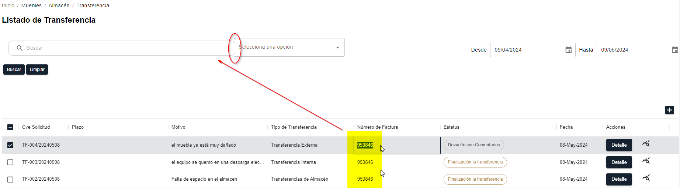

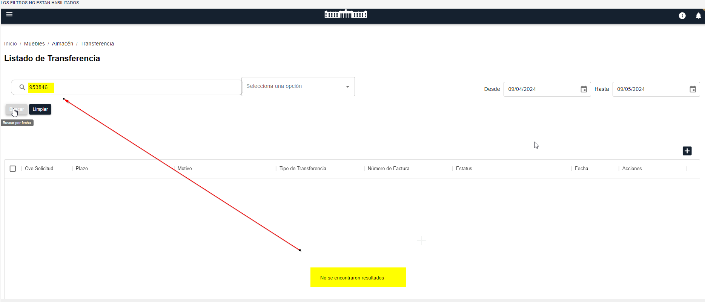

Impacto: Esta falla afecta la eficiencia y precisión de la búsqueda de transferencias, potencialmente causando retrasos en las operaciones.

**(PABMI-2722)** Error en el Botón "Devolver con Comentarios":

Descripción: Se detectó un error en la funcionalidad del botón "Devolver con Comentarios", donde los comentarios no se guardaban correctamente al intentar devolver un bien. De igual forma al crear un registro de solicitud de transferencia externa por parte del enlace de la dependencia y enviarlo a revisión al Administrador de la dependencia, este último detecta detalles en la solicitud y la devuelve con comentarios al enlace de la dependencia. El problema que se presenta es que, al devolver la solicitud, el proceso se interrumpe y no se puede completar el flujo del registro.

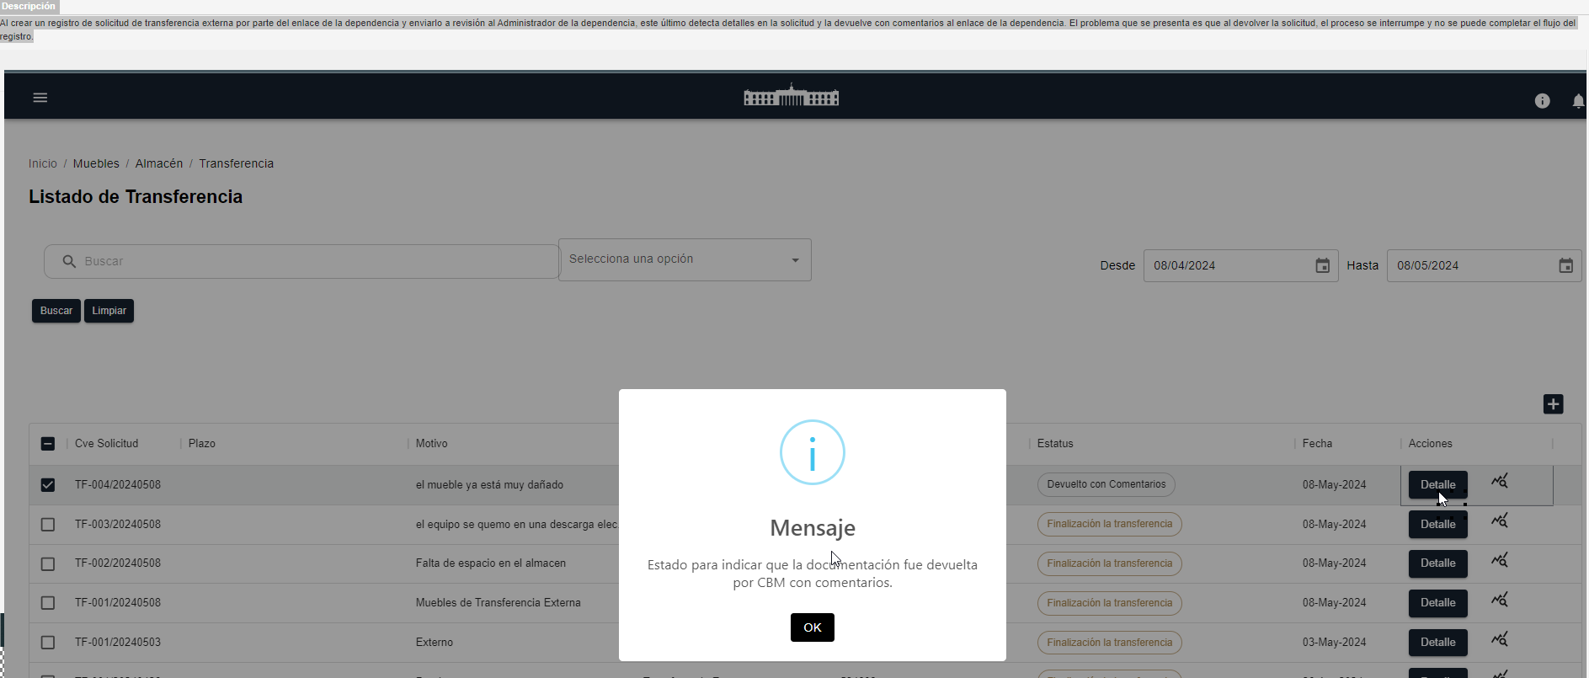

Impacto: Este problema impide a los usuarios proporcionar feedback efectivo, lo que puede resultar en una gestión inadecuada de los bienes devueltos.

4. Acciones Tomadas:

Reporte de Incidencias:

Todos los problemas detectados fueron documentados y reportados al equipo de desarrollo de manera inmediata para su resolución.

**(PABMI-2720)** Seguimiento y Comunicación:

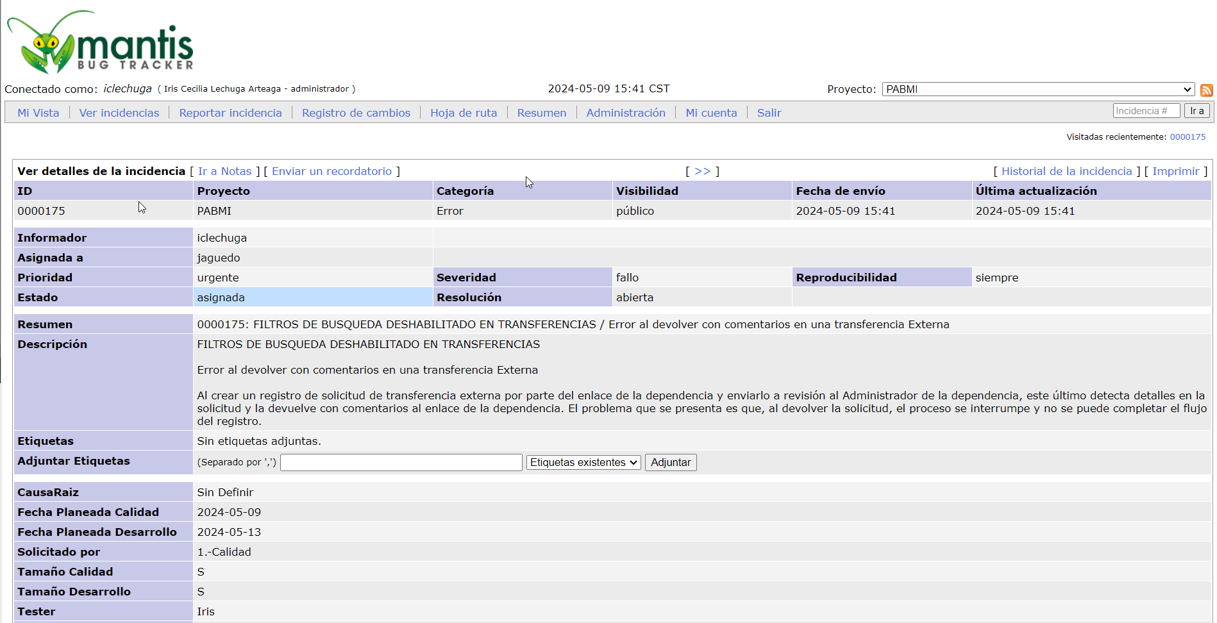

Se ha mantenido una comunicación constante con el equipo de desarrollo para monitorear el progreso de las correcciones.

Revalidación de Funcionalidades:

Se programaron nuevas pruebas de regresión para validar las soluciones implementadas por el equipo de desarrollo y asegurar que no se introdujeron nuevos errores.

5. Preparación para Pruebas de Aceptación por el Cliente (UAT):

Presentación al Usuario Final:

Se realizó una presentación detallada a los usuarios finales, explicando los cambios y mejoras realizadas en la plataforma.

Durante la presentación, se proporcionaron instrucciones sobre cómo llevar a cabo las pruebas de aceptación, enfatizando las áreas de mayor impacto.

Planificación de UAT:

Se asignaron roles y responsabilidades a los usuarios finales para asegurar una cobertura completa durante las pruebas.

6. Próximos Pasos:

Ejecución de UAT:

Los usuarios finales comenzarán con las pruebas de aceptación según el plan establecido.

Monitoreo de Resultados:

Se recopilarán y analizarán los resultados de las pruebas de aceptación para identificar cualquier problema residual o nuevas áreas de mejora.

Informe Final:

Se preparará un informe final con los hallazgos de las pruebas de aceptación y las acciones correctivas necesarias, si las hubiere.

Conclusión

Las pruebas de regresión realizadas han sido fundamentales para identificar y resolver problemas críticos en la plataforma de bienes muebles. El reporte oportuno de incidencias y la colaboración con el equipo de desarrollo han permitido avanzar hacia una plataforma más robusta y confiable. Con la ejecución de las pruebas de aceptación por parte del cliente, estamos un paso más cerca de asegurar que la plataforma cumpla con las expectativas y necesidades de los usuarios finales.

Este formato proporciona una estructura clara y detallada sobre las actividades realizadas, los problemas encontrados y las acciones tomadas, lo que permite a los usuarios participantes entender el estado actual y los próximos pasos en el proceso de pruebas.

**(PABMI-2716)** Error duplicidad de registros

Quisiera informarles que al intentar dar de alta la solicitud de un bien mueble con el usuario enlace de la dependencia, se ha identificado un problema. En este proceso, se ha observado que el registro se ha duplicado y se ha generado una ventana de error.

Por favor, les solicito que revisen este inconveniente y tomen las medidas necesarias para abordarlo adecuadamente.

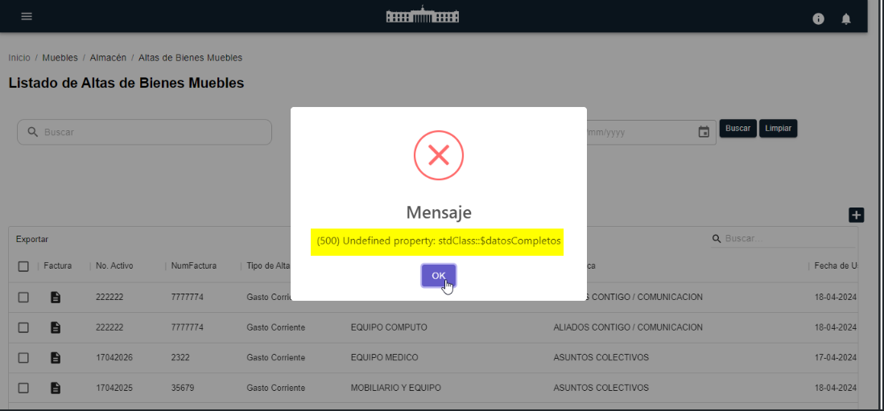

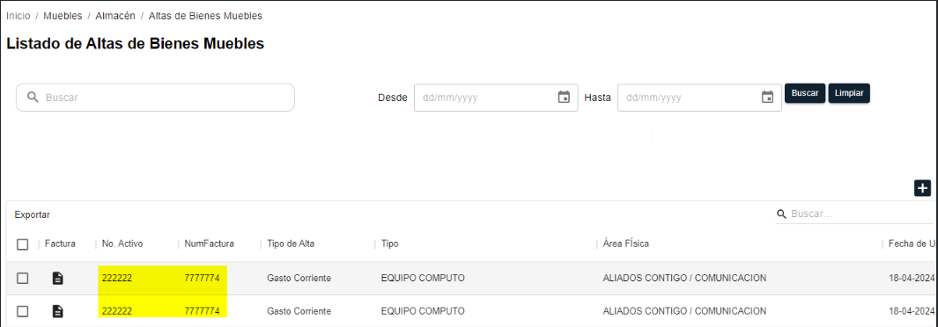

1. **Plan de Continuidad**

## **Introducción**

La evolución de la tecnología y la visión de la mejora continua es un punto importante para tomar en cuenta que en nuestros tiempos nada es estático, es por eso que hoy la Secretaria de Finanzas y Tesorería General del Estado de Nuevo León, a través de la Coordinación de Gestión de Información desarrolla un plan de recuperación de desastres y de continuidad de la operación, también conocido como plan de contingencia informático, proceso en el cual hoy en día se requiere tener mayor eficiencia en el manejo y recuperación de la información.

Dicho plan se ejecuta a través de una metodología para la gestión de un buen manejo y administración de las Tecnologías de la Información y las Comunicaciones, para tener un pleno dominio del soporte y el desempeño de las plataformas y sistemas de la Secretaria de Finanzas y Tesorería General del Estado de Nuevo León.

Este plan debe tener las medidas técnicas, humanas y organizativas necesarias para garantizar la continuidad de las actividades de la Secretaria de Finanzas y Tesorería General del Estado de Nuevo León. El plan se diseña para que en el caso de un siniestro se active de inmediato, permitiendo dar continuidad a las actividades y servicios de la Secretaria de Finanzas y Tesorería General del Estado de Nuevo León.

Nuestro plan, deberá ser aplicado en primera instancia por el Centro de Cómputo, dado que en ésta área se encuentran los servidores de información, a travez de la Coordinación de Gestión de Información de la Secretaria de Finanzas y Tesorería General del Estado de Nuevo León, y en conjunto con las áreas responsables del o los sistemas afectados.

## **Análisis y Valoración de Riesgos**

La pérdida total o parcial de los servicios puede originarse por las siguientes causas:

* Utilización de técnicas de acceso a las plataformas por medio de una identidad falsa, alteración de datos en forma no autorizada, visualización de información no autorizada, obtención del acceso a las plataformas y sistemas de la Secretaría de Finanzas y Tesorería General del Estado de Nuevo León con todos los privilegios y roles identificados en la plataforma de acceso único a las aplicaciones que con lleve la pérdida total o parcial de los servicios.
* Exposición de accesos lógicos tales como puertas traseras, ataques asíncronos, ataques de negación de servicio, caballos de Troya, virus, gusanos, malware, ransomware y bombas lógicas que generen la pérdida total o parcial de los servicios.
* Problemas tales como falla eléctrica, voltaje severamente reducido, depresiones, picos y sobre voltajes, interferencia magnética.
* Dolo o imprudencia manifiesta por parte de personas directa o indirectamente involucrada en la administración de las plataformas dependientes de la Coordinación de Gestión de Información.
* Pérdida o daño debido al cálculo o diseño erróneo del hardware y software.

## **Medidas Preventivas**

Normas efectivas para controlar los diferentes accesos a las diferentes Plataformas gestionadas por la Secretaría de Finanzas y Tesorería General del Estado de Nuevo León.

* Acceso restringido a las plataformas y datos, se cuenta con credenciales de acceso, tales como usuarios y contraseñas, esta información será accesible solo por el administrador de la Plataforma de Acceso Único a Aplicaciones dependiente de la Coordinación de Gestión de Información de la Secretaría de Finanzas y Tesorería General del Estado de Nuevo León.
* Acceso a servidores donde se encuentran alojadas las plataformas en productivo (SITE). El personal de Centro de Cómputo es el único que cuenta con el permiso para acceder a ésta área. Salvo alguna indicación por parte de la Coordinación de Gestión de la Información.
* La Coordinación de Gestión de Información de la Secretaría de Finanzas y Tesorería General del Estado de Nuevo León, administrará las cuentas de usuario y contraseñas para todas la plataformas y sistemas que dependen de la misma, previa solicitud por parte de las áreas que requieran altas, bajas o modificaciones en estas plataformas. Al recibir el nombre de usuario y contraseña, el usuario final es y será el único responsable de salvaguardar sus datos.

## **Previsión ante Siniestros**

## 

Los desastres causados por un evento natural o humano, pueden ocurrir en cualquier parte, hora y lugar.

En este apartado, existen distintos tipos de riesgos, por ejemplo:

* Riesgos Naturales: lluvia, huracanes, sismos, etc.
* Riesgos Tecnológicos: incendios, mal funcionamiento de algún dispositivo, fallas de energía eléctrica, corte de fibra óptica.
* Riesgos Sociales: robos, actos terroristas, pandillerismo.

La jerarquización consiste en el orden de los elementos que integran los sistemas de información de la Secretaría de Finanzas y Tesorería General del Estado de Nuevo León, según su importancia. Esta clasificación nos permitirá definir la prioridad, con la finalidad de poder intentar rescatar lo que podría generar una pérdida irreparable.

|  |  |  |
| --- | --- | --- |
| Nivel | Nombre | Descripción |
| 1 | Servidores | Contienen las plataformas y sistemas desarrollados por la Secretaría de Finanzas y Tesorería General del Estado de Nuevo León |
| 2 | Respaldos de Información | Respaldos de Información ante cualquier eventualidad, son el medio de rescate, continuidad y puesta en marcha de las plataformas y sistemas en operación de la Secretaría de Finanzas y Tesorería General del Estado de Nuevo León |

## **Respaldo y Recuperación**

La base para este punto y como respuesta a una solución ante desastres en la Secretaría de Finanzas y Tesorería General del Estado de Nuevo León será el “Respaldo de información”.

Esta actividad se realizará en base a las siguientes directivas:

* El usuario es el único responsable de salvaguardar su información, y deberá realizar su respaldo de información con una periodicidad semanal, quincenal o mensual.
* El respaldo de información realizado, se mantendrá en un lugar seguro y fácilmente accesible.
* La Coordinación de Gestión de Información de la Secretaría de Finanzas y Tesorería General del Estado de Nuevo León, deberá conocer la ubicación del respaldo.
* Los respaldos de información se efectuarán en dos ubicaciones:
  + Dispositivo físico, tal como un disco duro externo, cd, dvd o memoria USB.
  + Servidor de SAN

Servicio en la nube, se recomienda el uso de “Microsoft OneDrive”, accesible desde la cuenta de correo institucional para el personal de la Secretaría de Finanzas y Tesorería General del Estado de Nuevo León.

1. **FIRMAS**

|  |  |
| --- | --- |
| **ELABORA** | **AUTORIZA** |
| Ing. Alberto Sobrado Garnica Asociado INAP | Ing. Néstor Ibarra Palomares Coordinador de Gestión de Información |

**\*\*\*\*\*\*\*\*\*\*\*\*\*\*\*\*\*\*\*\*\*\*\*\*\*\*\*\*\*\*\*\*FIN DEL DOCUMENTO\*\*\*\*\*\*\*\*\*\*\*\*\*\*\*\*\*\*\*\*\*\*\*\*\*\*\*\*\*\***